BỘ CÔNG THƯƠNG

**TRƯỜNG ĐẠI HỌC CÔNG THƯƠNG THÀNH PHỐ HCM**

**KHOA CÔNG NGHỆ THÔNG TIN**

---------------------------



**XÂY DỰNG ỨNG DỤNG QUẢN LÍ TRƯỜNG CẤP 3**

**BÁO CÁO ĐỒ ÁN MÔN HỌC**

**HỆ QUẢN TRỊ CƠ SỞ DỮ LIỆU**

**SINH VIÊN THỰC HIỆN:**

1. 2001230646, Nguyễn Tấn Phát, Lớp 14DHTH07

2. 2001230863, Nguyễn Văn Anh Tuấn, Lớp 14DHTH01

3. 2001230253, Hồ Khắc Hòa, Lớp 14DHTH02

4. 2001230408, Trần Tuấn Khoa, Lớp 14DHTH14

5. 2001231073, Nguyễn Long Vỹ, Lớp 14DHTH12

**GVHD: Nguyễn Thị Thanh Thủy**

TP. HỒ CHÍ MINH, tháng 12 năm 2025

MỤC LỤC

MỤC LỤC 10

CHƯƠNG 1: XÂY DỰNG CƠ SỞ DỮ LIỆU 15

1.1. Mô tả dữ liệu 15

1.2. Thiết kê filegroup 15

1.3. Các bảng dữ liệu chính (bao gồm 16 bảng) 15

1.3.1. KHOI 15

1.3.2. GIAOVIEN 16

1.3.3. LOP 16

1.3.4. HOCSINH 16

1.3.5. PHUHUYNH 17

1.3.6. MONHOC 17

1.3.7. NAMHOC 17

1.3.8. HOCKY 17

1.3.9. HOCSINH_NAMHOC 18

1.3.10. LOAIDIEM 18

1.3.11. DIEM 18

1.3.12. DIEMDANH 18

1.3.13. PHONGHOC 18

1.3.14. PHANCONG 19

1.3.15. THOIKHOABIEU 19

1.3.16. TAIKHOAN 19

1.4. Sơ đồ diagram 19

CHƯƠNG 2: CÀI ĐẶT YÊU CẦU XỬ LÝ 21

2.1. Chức năng quản lý điểm 21

2.1.1. Trigger: trg_KiemTraDiem 21

2.1.2. Procedure: sp_NhapDiem 22

2.1.3. Function: fn_TinhDiemTBMon 23

2.1.4. Function: fn_TinhDiemTBHocKy 24

2.1.5. Function: fn_TinhDiemTBNamHoc 25

2.2. Quản lý Điểm danh & Chuyên cần 25

2.2.1. Trigger: TRG_AutoDiemDanh_WhenTKB 25

2.2.2. Procedure: SP_DiemDanh_HangLoat (Sử dụng CURSOR) 27

2.2.3. Procedure: SP_DiemDanh_CaNhan 28

2.2.4. Function: FN_ThongKeDiemDanh_HS 29

2.3. Quản lý Tài khoản 29

2.3.1. Trigger: TRG_AutoCreateAccount_HocSinh 29

2.3.2. Trigger: TRG_AutoCreateAccount_GiaoVien 30

2.3.3. Stored Procedure: SP_TaiKhoan_DanhSach 30

2.3.4. Procedure: SP_TaiKhoan_ResetMatKhau 31

2.3.5. Procedure: SP_TaiKhoan_CapNhatTinhTrang 33

2.4. Quản lý Thời khóa biểu & Lịch học 33

2.4.1. Function: FUNC_KIEMTRA_TKB (Hàm kiểm tra xung đột) 34

2.4.2. Procedure: PROC_TKB_THEM 35

2.4.3. Procedure: PROC_TKB_SUA 36

2.4.4. Stored Procedure: PROC_TKB_TIMKIEM 37

2.5. Thống kê & Báo cáo 37

2.5.1. Procedure: SP_ThongKe_TrangChu 38

2.5.2. Function: FN_ThongKe_SiSoTheoKhoi 38

2.5.3. Procedure: SP_ThongKe_XepLoaiTheoKhoi 39

2.5.4. Procedure: SP_ThongKe_XepLoaiToanTruong 40

CHƯƠNG 3: QUẢN TRỊ HỆ THỐNG 41

3.1. Cơ Chế Xác Thực (Authentication) 41

3.2. Bảo mật và Phân quyền (Security) 41

3.3. Quản lý tài khoản 41

3.4. Sao lưu phục hồi 42

3.4.1. Sao lưu (Back up) 42

3.4.2. Kịch bản mô phỏng 43

3.4.3. Quy trình phục hồi 45

3.5. Giải quyết tranh chấp 46

3.5.1. Tranh chấp khi xếp thời khóa biểu 46

3.5.2. Tranh chấp khi sửa thời khóa biểu 47

3.5.3. Tranh chấp khi phân lớp 48

CHƯƠNG 4: XÂY DỰNG ỨNG DỤNG 50

4.1. Môi trường và kiến trúc phát triển 50

4.1.1. Môi trường công nghệ 50

4.1.2. Phân quyền và Vai trò 50

4.2. Cài đặt kết nối và Giao tiếp CSDL 50

4.2.1. Thiết lập kết nối 50

4.2.2. Chiến lược xử lý nghiệp vụ phức tạp 50

4.3. Minh chứng cài đặt chức năng chính 51

4.3.1. Chức năng Thống kê Tổng quan (Admin) 51

4.3.2. Chức năng Quản lý Điểm danh (Giáo viên) 52

4.3.3. Chức năng Xem Bảng Điểm và Kết quả Học tập (Học sinh) 53

4.3.4. Chức năng Bảo trì CSDL (Admin) 53

MỤC LỤC HÌNH ẢNH

Hình 1. Diagram quản lý trường cấp 3 **Error! Bookmark not defined.**

Hình 2. Trigger kiểm tra điểm 21

Hình 3. Trigger kiểm tra điểm 21

Hình 4. Thủ tục nhập điểm 22

Hình 5. Thủ tục nhập điểm 22

Hình 6. Tính điểm trung bình môn 23

Hình 7. Tính điểm trung bình môn 23

Hình 8. Tính điểm trung bình học kỳ 24

Hình 9. Tính điểm trung bình học kỳ 24

Hình 10. Tính điểm trung bình năm học 25

Hình 11. Tính điểm trung bình năm học 25

Hình 12. Tự động điểm danh 26

Hình 13. Tự động điểm danh 26

Hình 14. Điểm danh hàng loạt 27

Hình 15. Điểm danh hàng loạt 27

Hình 16. Điểm danh cá nhân 28

Hình 17. Điểm danh cá nhân 28

Hình 18. Thống kê điểm danh 29

Hình 19. Thống kê điểm danh 29

Hình 20. Tự động tạo tài khoản học sinh 29

Hình 21. Tự động tạo tài khoản học sinh 29

Hình 22. Tự động tạo tài khoản giáo viên 30

Hình 23. Tự động tạo tài khoản giáo viên 30

Hình 24. Xuất danh sách tài khoản 31

Hình 25. Reset mật khẩu của giáo viên hoặc học sinh 32

Hình 26. Cập nhật tình trạng 33

Hình 27. Cập nhật tình trạng 33

Hình 28. Kiểm tra xung đột thời khóa biểu 34

Hình 29. Kiểm tra xung đột thời khóa biểu 34

Hình 30. Thêm thời khóa biểu 35

Hình 31. Thêm thời khóa biểu 35

Hình 32. Sửa thời khóa biểu 36

Hình 33. Sửa thời khóa biểu 36

Hình 34. Tìm kiếm thời khóa biểu 37

Hình 35. Tìm kiếm thời khóa biểu 37

Hình 36. Thống kê trang chủ 38

Hình 37. Thống kê trang chủ 38

Hình 38. Thống kê sĩ số 38

Hình 39. Thống kê sĩ số 38

Hình 40. Thống kê xếp loại thêm khối 39

Hình 41. Thống kê xếp loại thêm khối 39

Hình 42. Thống kê xếp loại toàn trường 40

Hình 43. Full backup 43

Hình 44. Full backup 43

Hình 45. Log backup 1 44

Hình 46. Log backup 1 44

Hình 47. Diff backup 1 44

Hình 48. Diff backup 1 44

Hình 49. Log backup 2 44

Hình 50. Diff backup 2 44

Hình 51. Log backup 3 44

Hình 52. Log backup 3 44

Hình 53. Quá trình phục hồi 45

Hình 54. Quá trình phục hồi 45

Hình 55. Tranh chấp khi xếp thời khóa biểu 47

Hình 56. Tranh chấp khi xếp thời khóa biểu 47

Hình 57. Tranh chấp khi sửa thời khóa biểu 48

Hình 58. Tranh chấp khi phân lớp 49

Hình 59. Trang đăng nhập 51

Hình 60. Trang chủ thống kê admin 52

Hình 61. Trang chủ thống kê admin 52

Hình 62. Trang điểm danh 53

Hình 63. Trang điểm danh 53

Hình 64. Trang kết quả học tập 53

Hình 65. Trang kết quả học tập 53

Hình 66. Trang bảo trì tài khoản, phân quyền 54

1. XÂY DỰNG CƠ SỞ DỮ LIỆU
   1. Mô tả dữ liệu

Một trường cấp 3 bao gồm có 3 khối (10, 11 và 12) mỗi khối sẽ có mã khác nhau, một khối sẽ quản lý các lớp học thuộc khối đó và một lớp sẽ quản lý từ 30-40 học sinh. Thông tin học sinh được lưu trữ vào cơ sở dữ liệu bao gồm: mã học sinh, tên học sinh, ngày sinh, giới tính, địa chỉ, điện thoại, email, dân tộc, tôn giáo, nơi sinh và lớp đang học. Giáo viên chủ nhiệm sẽ được phân công cho lớp đó và là người chịu trách nhiệm quan sát hoạt động học tập và quản lí học sinh học tại lớp đó. Nội dung lưu trữ thông tin giáo viên bao gồm: mã giáo viên, họ tên, ngày sinh, giới tính, điện thoại, email, cccd, chuyên môn, trình độ học vấn, ngày vào làm, trạng thái (đang làm, nghỉ việc, tạm nghỉ) và giáo viên sẽ dạy môn học cho những học sinh trong trường phù hợp với chuyên môn theo thời khóa biểu được phân công trong năm học.

Bình thường học sinh sẽ học 2 học kỳ trong 1 năm và sau khi học xong năm đó nếu đủ điểm thì học sinh được lên lớp (tăng một khối). Năm học của học sinh có mã năm, tên năm, ngày bắt đầu và kết thúc. Mỗi học kỳ học sinh sẽ có kết quả cho học kỳ đó bao gồm các loại điểm cho từng môn học (miệng, 15 phút, 1 tiết, giữa kỳ, cuối kỳ) được tính theo hệ số của mỗi loại. Mỗi khi bắt đầu buổi học của 1 môn thì giáo viên môn đó sẽ điểm danh tất cả học sinh trong lớp.

Trường học cung cấp cho mỗi học sinh và giáo viên một tài khoản để theo dõi tiến độ học tập và thời gian biểu. Tài khoản sẽ được phân quyền truy cập theo học sinh, giáo viên, người quản trị.

* 1. Thiết kê filegroup

Đồ án không chỉ tạo database mặc định mà còn tối ưu hóa lưu trữ bằng cách phân chia Filegroups, giúp tăng hiệu suất truy xuất và quản lý dữ liệu:

* **PRIMARY**: Chứa các file hệ thống (.mdf).
* **G_HS**: Chứa các bảng dữ liệu về Học sinh, Lớp, Điểm, Điểm danh (dữ liệu tăng trưởng nhanh).
* **G_GV**: Chứa dữ liệu về Giáo viên, Môn học, Phân công.
* **G_SYS**: Chứa dữ liệu hệ thống như Tài khoản.
  1. Các bảng dữ liệu chính (bao gồm 16 bảng)

KHOI

* Mô tả: Lưu trữ thông tin khối lớp (10, 11, 12).

|  |  |  |
| --- | --- | --- |
| **Tên cột** | **Kiểu DL** | **Ràng buộc** |
| MAKHOI | CHAR(3) | PK, NOT NULL |
| TENKHOI | NVARCHAR(20) | NOT NULL, UNIQUE |

GIAOVIEN

* Mô tả: Quản lý thông tin giáo viên.

|  |  |  |
| --- | --- | --- |
| **Tên cột** | **Kiểu DL** | **Ràng buộc** |
| MAGV | CHAR(5) | PK |
| HOTEN | NVARCHAR(50) | NOT NULL |
| NGAYSINH | DATE | CHECK |
| GIOITINH | NVARCHAR(3) | CHECK |
| DIENTHOAI | VARCHAR(12) | UNIQUE |
| EMAIL | VARCHAR(50) | UNIQUE |
| DIACHI | NVARCHAR(100) |  |
| CCCD | VARCHAR(12) | UNIQUE |
| CHUYENMON | NVARCHAR(50) |  |
| TRINHDOHOCVAN | NVARCHAR(30) |  |
| NGAYVAOLAM | DATE | DEFAULT |
| TRANGTHAI | NVARCHAR(20) | DEFAULT |
| NOISINH | NVARCHAR(50) |  |

LOP

* Mô tả: Lưu thông tin lớp học và giáo viên chủ nhiệm.

|  |  |  |
| --- | --- | --- |
| **Tên cột** | **Kiểu DL** | **Ràng buộc** |
| MALOP | CHAR(5) | PK |
| TENLOP | NVARCHAR(30) | NOT NULL |
| MAKHOI | CHAR(3) | FK |
| SISO | INT | DEFAULT |
| MAGVCN | CHAR(5) | FK |

HOCSINH

* Mô tả: Lưu trữ thông tin học sinh.

|  |  |  |
| --- | --- | --- |
| **Tên cột** | **Kiểu DL** | **Ràng buộc** |
| MAHS | CHAR(6) | PK |
| HO | NVARCHAR(30) | NOT NULL |
| TEN | NVARCHAR(20) | NOT NULL |
| NGAYSINH | DATE | CHECK |
| GIOITINH | NVARCHAR(3) | CHECK |
| DIACHI | NVARCHAR(100) |  |
| DIENTHOAI | VARCHAR(12) |  |
| EMAIL | VARCHAR(50) |  |
| DANTOC | NVARCHAR(30) | DEFAULT |
| TONGIAO | NVARCHAR(30) |  |
| NOISINH | NVARCHAR(50) |  |
| TRANGTHAI | NVARCHAR(20) | DEFAULT |
| NGAYNHAPHOC | DATE | DEFAULT |

PHUHUYNH

* Mô tả: Lưu trữ thông tin phụ huynh.

|  |  |  |
| --- | --- | --- |
| **Tên cột** | **Kiểu DL** | **Ràng buộc** |
| MAHS | CHAR(6) | PK, FK |
| HOTEN | NVARCHAR(50) | NOT NULL |
| QUANHE | NVARCHAR(20) | CHECK |
| NAMSINH | INT |  |
| DIENTHOAI | VARCHAR(12) | NOT NULL |
| EMAIL | VARCHAR(50) |  |
| NGHENGHIEP | NVARCHAR(50) |  |
| NOILAM | NVARCHAR(100) |  |

MONHOC

* Mô tả: Lưu thông tin môn học.

|  |  |  |
| --- | --- | --- |
| **Tên cột** | **Kiểu DL** | **Ràng buộc** |
| MAMH | CHAR(6) | PK |
| TENMH | NVARCHAR(50) | UNIQUE |
| HESO | INT | CHECK |
| SOTIET | INT | CHECK |

NAMHOC

* Mô tả: Thông tin năm học.

|  |  |  |
| --- | --- | --- |
| **Tên cột** | **Kiểu DL** | **Ràng buộc** |
| MANAM | CHAR(9) | PK |
| TENNAM | NVARCHAR(30) | UNIQUE |
| NGAYBATDAU | DATE |  |
| NGAYKETTHUC | DATE | CHECK |

HOCKY

* Mô tả: Thông tin học kỳ.

|  |  |  |
| --- | --- | --- |
| **Tên cột** | **Kiểu DL** | **Ràng buộc** |
| MAHK | CHAR(3) | PK |
| TENHK | NVARCHAR(20) | UNIQUE |

HOCSINH_NAMHOC

* Mô tả: phân công học sinh vào lớp

|  |  |  |
| --- | --- | --- |
| **Tên cột** | **Kiểu DL** | **Ràng buộc** |
| MAHS | CHAR(6) | PK,FK |
| NAMHOC | CHAR(9) | PK, FK |
| MALOP | CHAR(5) | FK |

LOAIDIEM

* Mô tả: Quản lý các loại điểm.

|  |  |  |
| --- | --- | --- |
| **Tên cột** | **Kiểu DL** | **Ràng buộc** |
| MALOAIDIEM | CHAR(3) | PK |
| TENLOAIDIEM | NVARCHAR(30) | UNIQUE |
| HESODIEM | INT | CHECK |

DIEM

* Mô tả: Điểm số của học sinh.

|  |  |  |
| --- | --- | --- |
| **Tên cột** | **Kiểu DL** | **Ràng buộc** |
| MAHS | CHAR(6) | PK, FK |
| MAMH | CHAR(6) | PK, FK |
| MAHK | CHAR(3) | PK, FK |
| MANAM | CHAR(9) | PK, FK |
| MALOAIDIEM | CHAR(3) | PK, FK |
| DIEM | DECIMAL(4,2) | CHECK |
| NGAYNHAP | DATE | DEFAULT |
| GHICHU | NVARCHAR(200) |  |

DIEMDANH

* Mô tả: Lưu trữ thông tin điểm danh.

|  |  |  |
| --- | --- | --- |
| **Tên cột** | **Kiểu DL** | **Ràng buộc** |
| MAHS | CHAR(6) | PK, FK |
| MAGV | CHAR(5) | PK, FK |
| MAMH | CHAR(6) | PK, FK |
| NGAYDIEMDANH | DATE | PK |
| TIET | INT | PK |
| TRANGTHAI | NVARCHAR(30) | CHECK |
| LYDOVANG | NVARCHAR(200) |  |

PHONGHOC

* Mô tả: Thông tin phòng học.

|  |  |  |
| --- | --- | --- |
| **Tên cột** | **Kiểu DL** | **Ràng buộc** |
| MAPHONG | CHAR(5) | PK |
| TENPHONG | NVARCHAR(20) | NOT NULL |
| LOAIPHONG | NVARCHAR(30) |  |
| SUCCHUA | INT | CHECK |
| VITRI | NVARCHAR(50) |  |
| TINHTRANG | NVARCHAR(20) | DEFAULT |

PHANCONG

* Mô tả: Phân công giảng dạy.

|  |  |  |
| --- | --- | --- |
| **Tên cột** | **Kiểu DL** | **Ràng buộc** |
| MAGV | CHAR(5) | PK, FK |
| MALOP | CHAR(5) | PK, FK |
| MAMH | CHAR(6) | PK, FK |
| MAHK | CHAR(3) | PK, FK |
| MANAM | CHAR(9) | PK, FK |

THOIKHOABIEU

* Mô tả: Thời khóa biểu của trường.

|  |  |  |
| --- | --- | --- |
| **Tên cột** | **Kiểu DL** | **Ràng buộc** |
| MALOP | CHAR(5) | PK, FK |
| MAMH | CHAR(6) | PK, FK |
| MAGV | CHAR(5) | PK, FK |
| MANAM | CHAR(9) | PK, FK |
| MAHK | CHAR(3) | PK, FK |
| THU | INT | PK, CHECK |
| TIET | INT | PK, CHECK |
| MAPHONG | CHAR(5) | FK |

TAIKHOAN

* Mô tả: Quản lý người dùng hệ thống.

|  |  |  |
| --- | --- | --- |
| **Tên cột** | **Kiểu DL** | **Ràng buộc** |
| USERNAME | VARCHAR(20) | PK |
| PASSWORD | VARCHAR(255) | NOT NULL |
| LOAI | NVARCHAR(10) | CHECK |
| MAGV | CHAR(5) | FK |
| MAHS | CHAR(6) | FK |
| TINHTRANG | NVARCHAR(20) | DEFAULT |
| NGAYTAO | DATE | DEFAULT |
| LANDANGNHAPCUOI | DATETIME |  |

* 1. Sơ đồ diagram

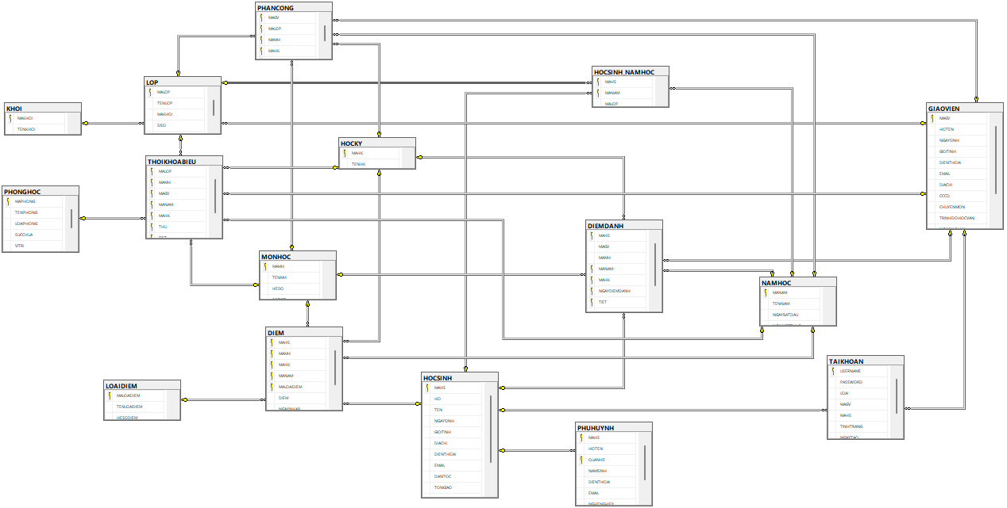

Hình 1. Diagram quản lý trường cấp 3

1. CÀI ĐẶT YÊU CẦU XỬ LÝ
   1. Chức năng quản lý điểm

Hệ thống các Trigger, Procedure, Function và Transaction dưới đây được thiết kế để xử lý nghiệp vụ cốt lõi: Quản lý nhập điểm và Tính toán kết quả học tập.

Trigger: trg_KiemTraDiem

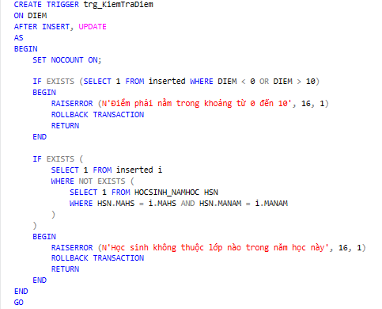

Hình 2. Trigger kiểm tra điểm

Hình 3. Trigger kiểm tra điểm

Mục đích: Đảm bảo tính toàn vẹn dữ liệu ngay tại lớp cơ sở dữ liệu khi có thao tác Thêm (INSERT) hoặc Sửa (UPDATE) trên bảng DIEM.

Cơ chế hoạt động:

1. Kiểm tra miền giá trị: Ngăn chặn việc nhập điểm nhỏ hơn 0 hoặc lớn hơn 10. Nếu vi phạm, hệ thống báo lỗi và hủy giao dịch (ROLLBACK).
2. Kiểm tra tính hợp lệ của học sinh: Đảm bảo học sinh được nhập điểm phải thực sự đang theo học một lớp nào đó trong năm học tương ứng (kiểm tra sự tồn tại trong bảng HOCSINH_NAMHOC). Điều này ngăn chặn việc nhập điểm cho học sinh đã thôi học hoặc chưa được phân lớp.

Procedure: sp_NhapDiem

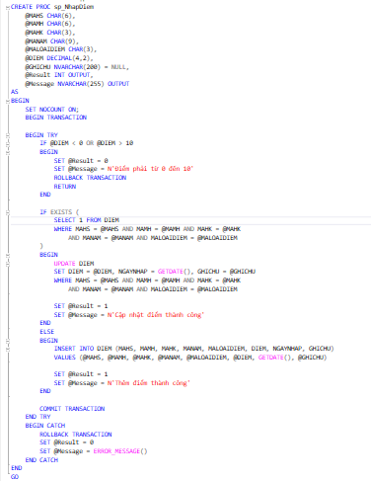

Hình 4. Thủ tục nhập điểm

Hình 5. Thủ tục nhập điểm

Mục đích: Cung cấp giao diện chuẩn cho ứng dụng (Application Layer) để nhập điểm, xử lý logic "Thêm mới hay Cập nhật" (Upsert).

**Tham số đầu vào**: Mã HS, Mã Môn, Mã HK, Năm học, Mã loại điểm, Điểm số, Ghi chú.

**Tham số đầu ra**: Result (1: Thành công, 0: Thất bại), Message (Thông báo chi tiết).

Cơ chế hoạt động:

1. Sử dụng TRANSACTION để đảm bảo an toàn dữ liệu.
2. Kiểm tra lại miền giá trị điểm (0-10) ở tầng ứng dụng (trước khi Trigger bắt).
3. Logic Upsert:

* Nếu điểm đã tồn tại (trùng lặp tất cả các khóa chính): Thực hiện UPDATE điểm số mới và cập nhật NGAYNHAP thành thời gian hiện tại.
* Nếu chưa có: Thực hiện INSERT dòng dữ liệu mới.

1. Có cơ chế TRY...CATCH để bắt lỗi SQL và trả về thông báo thân thiện cho người dùng.

Function: fn_TinhDiemTBMon

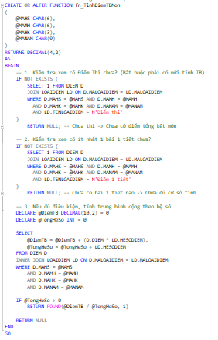

Hình 6. Tính điểm trung bình môn

Hình 7. Tính điểm trung bình môn

Mục đích: Tính điểm trung bình (ĐTB) của một môn học cụ thể cho một học sinh trong một học kỳ.

Logic tính toán (Quy chế học vụ):

* 1. Điều kiện cần:
* Phải có Điểm thi (Hệ số 3).
* Phải có ít nhất một bài Kiểm tra 1 tiết (Hệ số 2).
* Nếu thiếu một trong hai điều kiện trên, hàm trả về NULL (chưa đủ điều kiện tổng kết môn).
  1. A black text on a white background

     AI-generated content may be incorrect.Công thức:

*(Ví dụ: Điểm miệng hệ số 1, 15 phút hệ số 1, 1 tiết hệ số 2, Thi hệ số 3).*

* 1. Kết quả được làm tròn đến 1 chữ số thập phân (ROUND(..., 1)).

Function: fn_TinhDiemTBHocKy

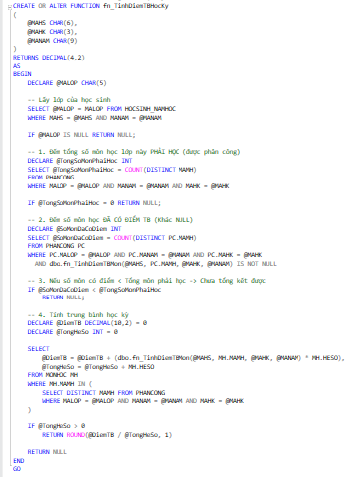

Hình 8. Tính điểm trung bình học kỳ

Hình 9. Tính điểm trung bình học kỳ

Mục đích: Tính điểm trung bình chung của tất cả các môn trong học kỳ.

Logic tính toán:

1. Xác định số môn phải học: Đếm số lượng môn học được phân công (PHANCONG) cho lớp của học sinh đó.
2. Kiểm tra độ đầy đủ: Đếm số lượng môn học đã có điểm trung bình môn (kết quả từ hàm fn_TinhDiemTBMon khác NULL).

* Nếu số môn có điểm < Tổng số môn phải học => Trả về NULL (Chưa thể tổng kết học kỳ vì thiếu điểm môn thành phần).

1. A black text with a line and a black line

   AI-generated content may be incorrect.Công thức:

*(Các môn quan trọng có thể có hệ số cao hơn, định nghĩa trong bảng MONHOC).*

Function: fn_TinhDiemTBNamHoc

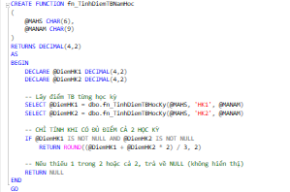

Hình 10. Tính điểm trung bình năm học

Hình 11. Tính điểm trung bình năm học

Mục đích: Tính điểm tổng kết cuối năm học

Logic tính toán:

1. Lấy ĐTB Học kỳ 1 và ĐTB Học kỳ 2.
2. Điều kiện: Cả 2 học kỳ đều phải có điểm tổng kết.
3. A black and orange text

   AI-generated content may be incorrect.Công thức (theo quy chế Bộ GD&ĐT): (Học kỳ 2 được tính hệ số 2).
4. Kết quả làm tròn 2 chữ số thập phân.
   1. Quản lý Điểm danh & Chuyên cần

Hệ thống này tập trung vào nghiệp vụ Quản lý nề nếp học sinh, bao gồm việc ghi nhận trạng thái tham gia lớp học, kiểm soát lý do vắng và thống kê chuyên cần.

Trigger: TRG_AutoDiemDanh_WhenTKB

Mục đích: Tự động hóa quy trình tạo danh sách điểm danh ngay khi Thời khóa biểu (TKB) được xếp, giảm thao tác thủ công cho giáo viên.Logic: Giúp giáo viên không phải tạo danh sách điểm danh thủ công từng ngày.

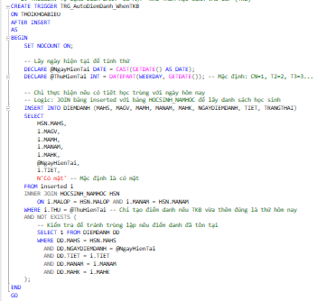

Hình 12. Tự động điểm danh

Hình 13. Tự động điểm danh

Cơ chế hoạt động:

1. Sự kiện kích hoạt: Trigger chạy sau khi (AFTER INSERT) dữ liệu mới được thêm vào bảng THOIKHOABIEU.
2. Kiểm tra ngày: Hệ thống xác định ngày hiện tại và thứ trong tuần.
3. Logic xử lý:

* Nếu tiết học vừa được xếp vào TKB diễn ra đúng vào ngày hôm nay (trùng thứ).
* Hệ thống sẽ tự động INSERT dữ liệu vào bảng DIEMDANH cho tất cả học sinh thuộc lớp đó.
* Trạng thái mặc định ban đầu là "Có mặt".
* Giáo viên sau đó chỉ cần sửa lại trạng thái của những em vắng (thay vì phải tạo mới toàn bộ danh sách).

1. Chống trùng lặp: Sử dụng NOT EXISTS để đảm bảo không tạo lại dữ liệu nếu đã có điểm danh trước đó.

Procedure: SP_DiemDanh_HangLoat (Sử dụng CURSOR)

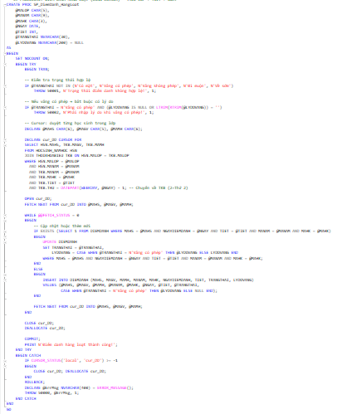

Hình 14. Điểm danh hàng loạt

Hình 15. Điểm danh hàng loạt

Mục đích: Cho phép giáo viên điểm danh nhanh cho cả lớp trong một tiết học cụ thể.

Tham số đầu vào: Mã lớp, Năm học, Học kỳ, Ngày, Tiết, Trạng thái chung, Lý do (nếu có).Kỹ thuật: Sử dụng Cursor để duyệt qua danh sách học sinh và cập nhật trạng thái.

Cơ chế hoạt động:

1. Kiểm tra dữ liệu đầu vào:

* Trạng thái phải thuộc danh sách cho phép (Có mặt, Vắng có phép, Vắng không phép, Đi muộn, Về sớm).
* Nếu chọn "Vắng có phép", bắt buộc phải nhập lý do (Validate tầng Server).

1. Sử dụng Cursor (Con trỏ):

* Hệ thống lấy danh sách tất cả học sinh trong lớp dựa trên TKB.
* Duyệt qua từng học sinh để thực hiện ghi nhận.

1. Logic Upsert (Thêm hoặc Cập nhật):

* Nếu đã có dữ liệu: Cập nhật trạng thái mới.
* Nếu chưa có: Thêm dòng điểm danh mới.

1. Transaction: Đảm bảo toàn bộ lớp được điểm danh thành công hoặc không ai cả (nếu có lỗi), tránh dữ liệu không đồng nhất.

Procedure: SP_DiemDanh_CaNhan

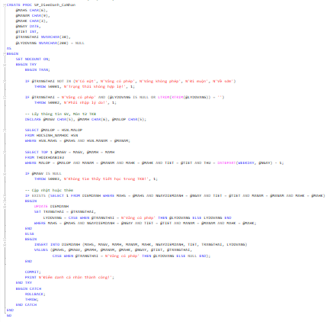

Hình 16. Điểm danh cá nhân

Hình 17. Điểm danh cá nhân

Mục đích: Xử lý điểm danh cho từng cá nhân (thường dùng khi chỉnh sửa lại sau khi đã điểm danh hàng loạt, hoặc học sinh vào lớp muộn).

Cơ chế hoạt động:

1. Validation: Kiểm tra trạng thái và lý do tương tự như thủ tục hàng loạt.
2. Truy vết ngược TKB:

* Từ Mã HS, Ngày và Tiết học, thủ tục tự động truy vấn bảng THOIKHOABIEU để tìm ra Mã Giáo Viên và Mã Môn Học tương ứng.
* Điều này đảm bảo tính chính xác: Điểm danh phải gắn liền với đúng giáo viên dạy và môn học của tiết đó.

1. Thực hiện logic Upsert (Thêm mới hoặc Cập nhật) vào bảng DIEMDANH.

Function: FN_ThongKeDiemDanh_HS

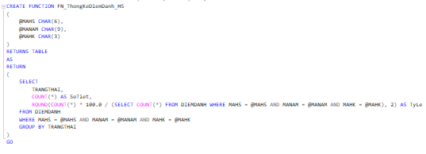

Hình 18. Thống kê điểm danh

Hình 19. Thống kê điểm danh

Mục đích: Cung cấp số liệu thống kê tình hình chuyên cần của một học sinh trong học kỳ để hiển thị trên Dashboard hoặc Sổ liên lạc điện tử.

Kết quả trả về bảng dữ liệu gồm các cột:

* Trạng thái: (Ví dụ: Vắng có phép, Đi muộn...).
* Số tiết: Tổng số tiết rơi vào trạng thái đó.
* Tỷ lệ (%): Phần trăm so với tổng số tiết học đã diễn ra.

Ứng dụng: Giúp phụ huynh và giáo viên chủ nhiệm nhanh chóng nhận biết nếu học sinh có tỷ lệ vắng hoặc đi muộn cao bất thường.

* 1. Quản lý Tài khoản

Hệ thống này chịu trách nhiệm quản lý định danh người dùng (Identity Management), đảm bảo mọi Giáo viên và Học sinh đều có tài khoản để truy cập hệ thống ngay khi hồ sơ của họ được tạo.

Trigger: TRG_AutoCreateAccount_HocSinh

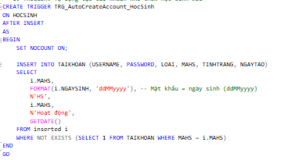

Hình 20. Tự động tạo tài khoản học sinh

Hình 21. Tự động tạo tài khoản học sinh

Mục đích: Tự động hóa việc cấp tài khoản cho học sinh mới nhập học, loại bỏ thao tác tạo tài khoản thủ công cho từng người.

Cơ chế hoạt động:

1. Sự kiện kích hoạt: Trigger chạy sau khi (AFTER INSERT) dữ liệu hồ sơ học sinh mới được thêm thành công vào bảng HOCSINH.
2. Quy tắc sinh tài khoản:

* Username: Chính là Mã học sinh (MAHS). Điều này đảm bảo tính duy nhất và dễ nhớ.
* Password mặc định: Là ngày sinh của học sinh, được định dạng theo chuẩn ddMMyyyy (Ví dụ: sinh ngày 05/09/2008 -> Pass: 05092008).
* Quyền hạn: Được gán cứng là HS (Học sinh).
* Tình trạng: Mặc định là Hoạt động.

1. Kiểm tra tồn tại: Trigger kiểm tra NOT EXISTS để tránh lỗi nếu tài khoản đã tồn tại (dù trường hợp này hiếm khi xảy ra do quy trình chuẩn).

Trigger: TRG_AutoCreateAccount_GiaoVien

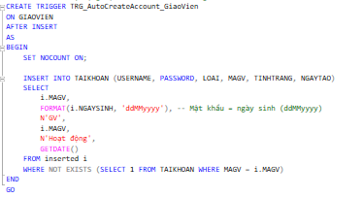

Hình 22. Tự động tạo tài khoản giáo viên

Hình 23. Tự động tạo tài khoản giáo viên

Mục đích: Tương tự như trigger của học sinh, trigger này tự động cấp tài khoản cho giáo viên mới được tuyển dụng.

Cơ chế hoạt động:

1. Sự kiện kích hoạt: Chạy sau khi INSERT vào bảng GIAOVIEN.
2. Quy tắc sinh tài khoản:

* Username: Mã giáo viên (MAGV).
* Password mặc định: Ngày sinh (ddMMyyyy).
* Quyền hạn: Được gán là GV.

1. Giúp đồng bộ hóa dữ liệu nhân sự và dữ liệu hệ thống ngay lập tức.

Stored Procedure: SP_TaiKhoan_DanhSach

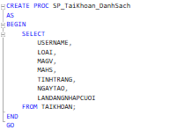

Hình 24. Xuất danh sách tài khoản

Mục đích: Cung cấp dữ liệu cho trang quản trị (Admin Dashboard) để hiển thị danh sách toàn bộ tài khoản trong hệ thống.

Thông tin hiển thị:

* Tên đăng nhập.
* Loại tài khoản (Admin, GV, HS).
* Liên kết với Mã GV hoặc Mã HS (để biết tài khoản đó của ai).
* Tình trạng hiện tại (Hoạt động/Khóa).
* Thời gian tạo và lần đăng nhập cuối cùng (phục vụ việc theo dõi hoạt động).

Procedure: SP_TaiKhoan_ResetMatKhau

Mục đích: Hỗ trợ Admin khôi phục mật khẩu cho người dùng khi họ quên mật khẩu.

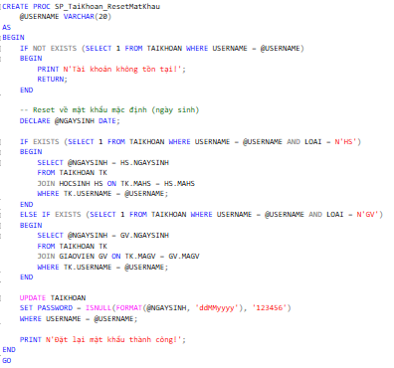

Hình 25. Reset mật khẩu của giáo viên hoặc học sinh

Cơ chế hoạt động:

1. Xác thực: Kiểm tra tài khoản có tồn tại hay không.
2. Tìm ngày sinh gốc:

* Dựa vào loại tài khoản (GV hay HS), thủ tục sẽ truy vấn ngược về bảng HOCSINH hoặc GIAOVIEN tương ứng để lấy lại ngày sinh chính xác của người đó.

1. Đặt lại mật khẩu: Cập nhật mật khẩu về lại định dạng ddMMyyyy dựa trên ngày sinh vừa tìm được.

* Cơ chế Fallback: Nếu vì lý do nào đó không tìm thấy ngày sinh (dữ liệu lỗi), mật khẩu sẽ được reset về mặc định cứng là 123456 để đảm bảo người dùng vẫn có thể truy cập được.

Procedure: SP_TaiKhoan_CapNhatTinhTrang

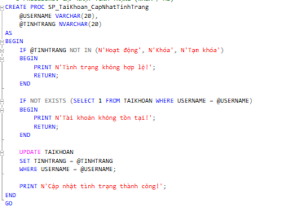

Hình 26. Cập nhật tình trạng

Hình 27. Cập nhật tình trạng

Mục đích: Cho phép Admin khóa (ban) hoặc mở khóa (unban) tài khoản người dùng.

Ứng dụng thực tế:

* Khóa tài khoản của học sinh đã ra trường hoặc thôi học.
* Khóa tài khoản giáo viên đã nghỉ việc.
* Tạm khóa các tài khoản có dấu hiệu vi phạm quy chế hoặc bị hack.

Logic xử lý:

1. Kiểm tra tính hợp lệ của trạng thái đích (chỉ chấp nhận: 'Hoạt động', 'Khóa', 'Tạm khóa').
2. Thực hiện cập nhật cột TINHTRANG cho USERNAME tương ứng.
   1. Quản lý Thời khóa biểu & Lịch học

Hệ thống này đảm nhiệm chức năng phức tạp nhất trong quản lý trường học: Xếp thời khóa biểu (TKB). Module này phải đảm bảo không xảy ra xung đột về thời gian giữa Lớp học, Giáo viên và Phòng học.

Function: FUNC_KIEMTRA_TKB (Hàm kiểm tra xung đột)

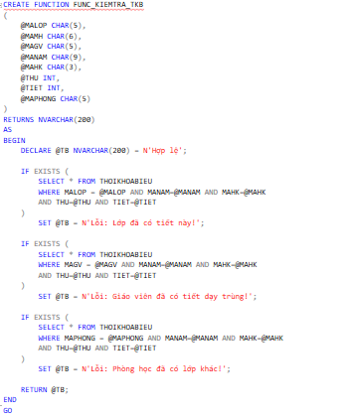

Hình 28. Kiểm tra xung đột thời khóa biểu

Hình 29. Kiểm tra xung đột thời khóa biểu

Mục đích: Là "người gác cổng" (Validator) cho toàn bộ nghiệp vụ xếp lịch. Hàm này kiểm tra xem một tiết học dự kiến có bị trùng lặp với bất kỳ lịch nào đã có hay không.

Cơ chế hoạt động (3 tầng kiểm tra):

1. Kiểm tra Lớp học: Một lớp không thể học 2 môn cùng một lúc.

* Logic: Truy vấn xem MALOP đó đã có tiết nào vào THU, TIET trong học kỳ đó chưa.

1. Kiểm tra Giáo viên: Một giáo viên không thể dạy ở 2 lớp khác nhau cùng một lúc.

* Logic: Truy vấn xem MAGV đó đã được phân công dạy ở đâu vào khung giờ đó chưa.

1. Kiểm tra Phòng học: Một phòng học không thể chứa 2 lớp cùng một lúc.

* Logic: Truy vấn xem MAPHONG đó đã bị chiếm dụng vào khung giờ đó chưa.

Kết quả trả về:

* Nếu không vi phạm quy tắc nào: Trả về chuỗi "Hợp lệ".
* Nếu vi phạm: Trả về thông báo lỗi cụ thể (ví dụ: "Lỗi: Giáo viên đã có tiết dạy trùng!").

Procedure: PROC_TKB_THEM

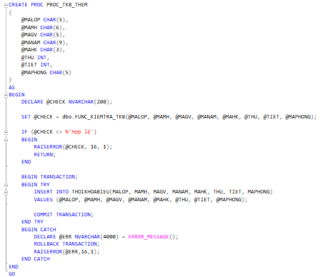

Hình 30. Thêm thời khóa biểu

Hình 31. Thêm thời khóa biểu

Mục đích: Thêm mới một tiết học vào thời khóa biểu sau khi đã vượt qua các bài kiểm tra an toàn.

Quy trình xử lý:

1. Gọi hàm kiểm tra (FUNC_KIEMTRA_TKB): Trước khi làm bất cứ điều gì, thủ tục gọi hàm kiểm tra ở trên. Nếu hàm trả về lỗi, thủ tục sẽ RAISERROR và dừng ngay lập tức.
2. Giao dịch (Transaction): Sử dụng BEGIN TRANSACTION để đảm bảo quá trình thêm dữ liệu là nguyên vẹn.
3. Thêm dữ liệu: Thực hiện lệnh INSERT vào bảng THOIKHOABIEU.
4. Xử lý lỗi: Sử dụng khối TRY...CATCH để bắt các lỗi phát sinh từ hệ thống (ví dụ: lỗi kết nối, lỗi khóa ngoại) và ROLLBACK để hoàn tác nếu cần.

Procedure: PROC_TKB_SUA

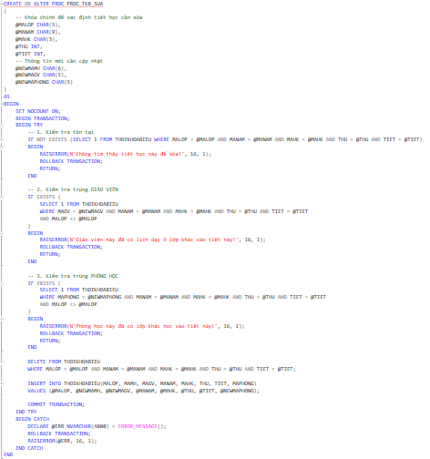

Hình 32. Sửa thời khóa biểu

Hình 33. Sửa thời khóa biểu

Mục đích: Cho phép điều chỉnh thời khóa biểu (ví dụ: đổi giáo viên dạy thay, đổi phòng học, đổi môn).

Thách thức kỹ thuật: Bảng THOIKHOABIEU có khóa chính phức tạp gồm nhiều cột (MALOP, MAMH, MAGV, MANAM, MAHK, THU, TIET). Việc cập nhật trực tiếp (UPDATE) khóa chính thường gây lỗi hoặc rất phức tạp để quản lý ràng buộc.

Giải pháp (Chiến thuật Xóa - Thêm): Thay vì UPDATE, thủ tục thực hiện theo quy trình: Kiểm tra -> Xóa cũ -> Thêm mới.

Quy trình chi tiết:

1. Kiểm tra tồn tại: Đảm bảo tiết học cần sửa thực sự tồn tại.
2. Kiểm tra xung đột thông minh:

* Khi kiểm tra trùng Giáo viên/Phòng học cho dữ liệu mới, hệ thống phải loại trừ chính tiết học đang sửa (AND MALOP <> @MALOP).
* Ví dụ: Nếu chỉ đổi phòng học cho lớp 10A1, hệ thống không được báo lỗi là "Lớp 10A1 đang học giờ đó" (vì chính là nó).

1. Thực thi:

* DELETE: Xóa dòng dữ liệu cũ.
* INSERT: Thêm dòng dữ liệu mới với thông tin đã chỉnh sửa.
* Tất cả nằm trong một TRANSACTION để đảm bảo an toàn (người dùng sẽ không bao giờ thấy tình trạng "mất tiết học" nếu quá trình thêm mới bị lỗi).

Stored Procedure: PROC_TKB_TIMKIEM

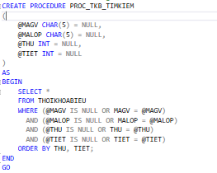

Hình 34. Tìm kiếm thời khóa biểu

Hình 35. Tìm kiếm thời khóa biểu

Mục đích: Công cụ tìm kiếm linh hoạt hỗ trợ tra cứu lịch học.

Cơ chế "Tìm kiếm động": Các tham số đầu vào (@MAGV, @MALOP, @THU, @TIET) đều có giá trị mặc định là NULL. Câu lệnh WHERE sử dụng kỹ thuật:

(@MAGV IS NULL OR MAGV = @MAGV)

AND (@MALOP IS NULL OR MALOP = @MALOP) ...

Điều này cho phép người dùng tìm kiếm theo bất kỳ tiêu chí nào họ muốn:

* Chỉ nhập MALOP -> Xem TKB của lớp đó.
* Chỉ nhập MAGV -> Xem lịch dạy của giáo viên đó.
* Chỉ nhập THU = 2 -> Xem toàn trường có những tiết nào vào thứ 2.
* Không nhập gì -> Xem toàn bộ TKB.
  1. Thống kê & Báo cáo

Hệ thống các Store Procedure và Function này được xây dựng để phục vụ cho Module Báo cáo & Thống kê (Dashboard). Nhiệm vụ chính là tổng hợp dữ liệu thô từ nhiều bảng thành các chỉ số ý nghĩa để hiển thị lên biểu đồ.

Procedure: SP_ThongKe_TrangChu

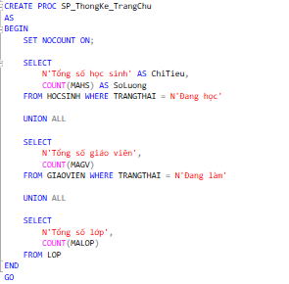

Hình 36. Thống kê trang chủ

Hình 37. Thống kê trang chủ

Mục đích: Cung cấp số liệu tổng quan nhanh (Overview) cho Dashboard ngay khi Admin hoặc Ban giám hiệu đăng nhập.

Cơ chế hoạt động:

1. Sử dụng kỹ thuật UNION ALL để gộp kết quả từ 3 câu truy vấn riêng biệt vào chung một bảng kết quả:

* Học sinh: Đếm tổng số học sinh đang hoạt động (TRANGTHAI = N'Đang học').
* Giáo viên: Đếm tổng số giáo viên đang công tác (TRANGTHAI = N'Đang làm').
* Lớp học: Đếm tổng số lớp hiện có trong hệ thống.

1. Kết quả: Trả về bảng gồm 2 cột: ChiTieu (Tên chỉ số) và SoLuong (Giá trị).

Function: FN_ThongKe_SiSoTheoKhoi

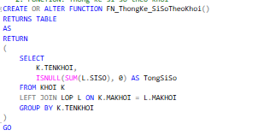

Hình 38. Thống kê sĩ số

Hình 39. Thống kê sĩ số

Mục đích: Cung cấp dữ liệu cho biểu đồ cột so sánh quy mô giữa các khối lớp (Khối 10, 11, 12).

Logic xử lý:

1. Liên kết bảng: Kết nối bảng KHOI với bảng LOP.
2. Tính tổng: Sử dụng hàm SUM(L.SISO) để cộng dồn sĩ số của tất cả các lớp thuộc cùng một khối.
3. Xử lý dữ liệu trống: Sử dụng ISNULL(..., 0) để đảm bảo nếu một khối chưa có lớp nào (ví dụ đầu năm học mới), hệ thống vẫn trả về số 0 thay vì NULL (tránh lỗi khi vẽ biểu đồ).
4. Kết quả: Trả về bảng danh sách tên khối và tổng sĩ số tương ứng.

Procedure: SP_ThongKe_XepLoaiTheoKhoi

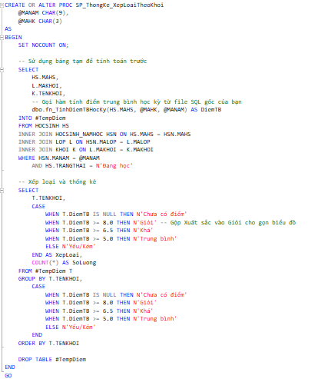

Hình 40. Thống kê xếp loại thêm khối

Hình 41. Thống kê xếp loại thêm khối

Mục đích: Phân tích chất lượng học tập chi tiết theo từng khối lớp, giúp so sánh xem khối nào học tốt hơn. Dữ liệu này thường dùng cho biểu đồ cột chồng (Stacked Column Chart).

Quy trình xử lý (Tối ưu hiệu năng):

1. Bảng tạm (#TempDiem):

* Thay vì tính toán nhiều lần, hệ thống tính điểm trung bình (dbo.fn_TinhDiemTBHocKy) cho toàn bộ học sinh và lưu tạm vào #TempDiem.
* Chỉ lấy những học sinh "Đang học" trong năm học được chọn.

1. Phân loại & Thống kê:

* Từ bảng tạm, hệ thống thực hiện GROUP BY theo Khối và Loại học lực.
* Lưu ý: Logic xếp loại ở đây được gom nhóm gọn hơn để phù hợp với biểu đồ thống kê: Gộp "Xuất sắc" và "Giỏi" thành một nhóm, các loại yếu kém gộp chung.

1. Dọn dẹp: Xóa bảng tạm sau khi hoàn tất để giải phóng tài nguyên.

Procedure: SP_ThongKe_XepLoaiToanTruong

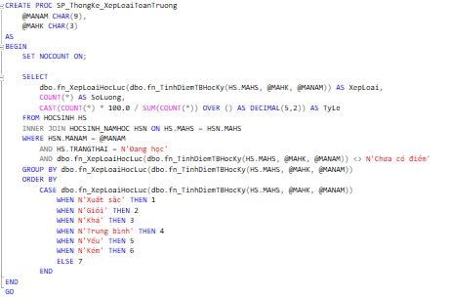

Hình 42. Thống kê xếp loại toàn trường

Mục đích: Cung cấp cái nhìn toàn cảnh về chất lượng đào tạo của toàn trường. Dữ liệu này dùng để vẽ Biểu đồ tròn (Pie Chart).

Điểm đặc biệt:

1. Tính toán tỷ lệ phần trăm (%):

* Hệ thống không chỉ đếm số lượng (COUNT) mà còn tự động tính phần trăm.
* Công thức: COUNT(*) * 100.0 / SUM(COUNT(*)) OVER ().
* Kỹ thuật OVER () cho phép tính tổng toàn bộ (Tổng mẫu) ngay trong cùng một câu truy vấn mà không cần query phụ.

1. Lọc dữ liệu: Loại bỏ các trường hợp "Chưa có điểm" để biểu đồ phản ánh chính xác phân phối học lực thực tế.
2. Sắp xếp tùy biến: Kết quả được sắp xếp theo thứ tự logic (Xuất sắc -> Giỏi -> Khá -> TB -> Yếu -> Kém) thay vì Alphabet, giúp biểu đồ hiển thị đúng trình tự mong muốn.
3. QUẢN TRỊ HỆ THỐNG
   1. Cơ Chế Xác Thực (Authentication)

Chúng tôi lựa chọn cơ chế SQL Server Authentication thay vì quản lý session ở tầng ứng dụng (Application Layer) thuần túy.

* Nguyên lý: Mỗi Giáo viên hoặc Học sinh khi đăng nhập vào phần mềm sẽ tương ứng với một Login thực sự trên SQL Server Instance và một User trong Database QL_TRUONGC3.
* Ưu điểm: Tận dụng khả năng bảo mật mạnh mẽ của hệ quản trị CSDL, mã hóa mật khẩu và kiểm soát kết nối trực tiếp tại nguồn dữ liệu.
  1. Bảo mật và Phân quyền (Security)

Hệ thống phân chia người dùng thành 3 nhóm quyền (Database Roles) riêng biệt:

* 1. Nhóm Quản Trị (ADMIN_ROLE)
* Quyền hạn: Toàn quyền (db_owner).
* Đối tượng: Ban giám hiệu, Quản trị viên hệ thống.
* Chức năng: Quản lý cấu trúc dữ liệu, xếp thời khóa biểu, quản lý nhân sự, sao lưu phục hồi.
  1. Nhóm Giáo Viên (GV_ROLE)
* Nguyên tắc: "Chỉ thấy những gì được phân công".
* Quyền hạn:
* SELECT: Chỉ xem được thông tin cá nhân, lớp chủ nhiệm, và TKB của chính mình (thông qua các Views).
* INSERT/UPDATE: Được phép nhập điểm (DIEM) và điểm danh (DIEMDANH) cho học sinh.
* Cơ chế bảo mật dòng (Row-Level Security giả lập):
* Sử dụng các View như VW_GV_NhapDiem với mệnh đề WHERE TK.USERNAME = CURRENT_USER. Điều này đảm bảo Giáo viên A đăng nhập không thể thấy hoặc sửa điểm của lớp do Giáo viên B dạy.
  1. Nhóm Học Sinh (HS_ROLE)
* Nguyên tắc: "Read-only" (Chỉ đọc).
* Quyền hạn:
* Tuyệt đối không được truy cập trực tiếp vào các bảng (Table).
* Chỉ được phép thực thi (EXECUTE) các Stored Procedures đặc thù như: sp_HS_XemDiemChiTiet, sp_HS_XemThoiKhoaBieu.
* Bảo mật: Các thủ tục này đều yêu cầu tham số đầu vào là Mã HS và kiểm tra chéo với tài khoản đang đăng nhập để đảm bảo học sinh không xem trộm điểm của bạn khác.
  1. Quản lý tài khoản

Hệ thống thiết lập một quy trình khép kín từ khi tạo hồ sơ đến khi cấp quyền truy cập:

Giai đoạn 1: Khởi tạo danh tính (Identity Creation)

* Sử dụng Trigger (TRG_AutoCreateAccount_HocSinh, TRG_AutoCreateAccount_GiaoVien) để tự động hóa:
* Ngay khi thêm hồ sơ Học sinh/Giáo viên mới vào hệ thống.
* Trigger tự động sinh dòng dữ liệu trong bảng TAIKHOAN.
* Mặc định: Username là Mã số (MAHS/MAGV), Password là Ngày sinh (ddMMyyyy).

Giai đoạn 2: Đồng bộ xuống SQL Server (Synchronization)

* Sử dụng Stored Procedure SP_DongBoTaiKhoanSQL. Đây là chức năng dành cho Admin chạy định kỳ hoặc sau khi nhập liệu hàng loạt:
* Quét bảng TAIKHOAN lấy các tài khoản Hoạt động.
* Tự động tạo SQL Login (nếu chưa có).
* Tự động tạo Database User (nếu chưa có).
* Tự động gán Role (GV_ROLE, HS_ROLE...) dựa trên loại tài khoản.

Giai đoạn 3: Cấp & Hủy quyền (Grant/Revoke)

* Sử dụng Stored Procedure SP_CapNhatQuyenUser:
* Cấp quyền: Xóa role cũ -> Gán role mới -> Cập nhật trạng thái bảng TAIKHOAN.
* Hủy quyền (Khóa tài khoản): Thu hồi tất cả các Role, biến user thành "vô gia cư" trong database (có user nhưng không làm được gì), hoặc khóa Login.
  1. Sao lưu phục hồi

Để đảm bảo an toàn tuyệt đối cho dữ liệu điểm số của học sinh (vốn thay đổi liên tục và rất quan trọng), hệ thống áp dụng chiến lược sao lưu lai ghép (Hybrid Backup Strategy) bao gồm: Full, Differential và Transaction Log.

Sao lưu (Back up)

Chúng em thiết lập lịch trình sao lưu tự động dựa trên mức độ quan trọng và tần suất thay đổi của dữ liệu trường học:

**A. Full Backup (Sao lưu toàn phần)**

* Lịch trình: Định kỳ vào Thứ 7 hàng tuần lúc 18:00.
* Mục đích: Tạo ra một "điểm neo" an toàn (Base), chứa toàn bộ dữ liệu của hệ thống tại thời điểm cuối tuần. Đây là nền tảng bắt buộc để thực hiện bất kỳ quy trình phục hồi nào.
* Đặc điểm: Tốn dung lượng nhất nhưng là bản sao hoàn chỉnh nhất.

**B. Differential Backup (Sao lưu khác biệt)**

* Lịch trình: Thực hiện vào Thứ 3 và Thứ 5 lúc 18:00.
* Mục đích: Chỉ lưu trữ những dữ liệu đã thay đổi so với lần Full Backup gần nhất (Thứ 7).
* Lợi ích:
  + Giảm dung lượng lưu trữ so với việc chạy Full Backup hàng ngày.
  + Rút ngắn thời gian phục hồi: Thay vì phải restore hàng chục file Log từ Thứ 7 đến Thứ 6, ta chỉ cần restore bản Diff gần nhất (ví dụ Diff Thứ 5) rồi chạy tiếp Log.

**C. Transaction Log Backup (Sao lưu nhật ký giao dịch)**

* Lịch trình: Chạy liên tục 4 tiếng/lần trong giờ hành chính (từ Thứ 2 đến Thứ 6).
* Mục đích: Ghi lại mọi thao tác (Insert, Update, Delete) xảy ra trong hệ thống.
* Lợi ích cốt lõi: Cho phép phục hồi dữ liệu về bất kỳ thời điểm nào (Point-in-time Recovery), ví dụ: "Khôi phục lại dữ liệu lúc 14:59 trước khi giáo viên lỡ tay xóa nhầm bảng điểm".

Kịch bản mô phỏng

Đoạn code SQL đã mô phỏng một tuần làm việc điển hình của hệ thống để kiểm chứng khả năng bảo vệ dữ liệu:

1. Giai đoạn 1 (Thứ 7): Dữ liệu khởi tạo HKI. Thực hiện Full Backup.

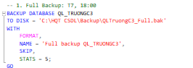

Hình 43. Full backup

Hình 44. Full backup

1. Giai đoạn 2 (Thứ 2): Nhập điểm giữa kỳ. Thực hiện Log Backup.

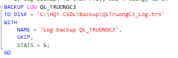

Hình 45. Log backup 1

Hình 46. Log backup 1

1. Giai đoạn 3 (Thứ 3): Nhập điểm Thi HKI. Kết thúc HKI. Thực hiện Differential Backup (Lưu toàn bộ thay đổi từ T7 -> T3).

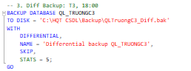

Hình 47. Diff backup 1

Hình 48. Diff backup 1

1. Giai đoạn 4 (Thứ 4): Bắt đầu HKII, phân công giảng dạy và nhập điểm miệng. Thực hiện Log Backup.

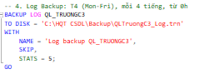

Hình 49. Log backup 2

1. Giai đoạn 5 (Thứ 5): Nhập điểm 1 tiết HKII. Thực hiện Differential Backup (Lưu toàn bộ thay đổi từ T7 -> T5).
   * *Lưu ý:* Bản Diff này bao gồm cả dữ liệu của bản Diff Thứ 3 và các thay đổi mới trong Thứ 4, 5.

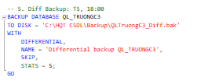

Hình 50. Diff backup 2

1. Giai đoạn 6 (Thứ 6): Nhập điểm Thi HKII. Thực hiện Log Backup.

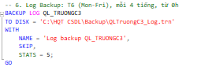

Hình 51. Log backup 3

Hình 52. Log backup 3

Quy trình phục hồi

Tình huống giả định: Vào lúc 15:00 ngày Thứ 6, máy chủ gặp sự cố nghiêm trọng (hoặc dữ liệu bị hỏng). Yêu cầu đặt ra là khôi phục hệ thống về trạng thái ngay trước khi sự cố xảy ra (Cụ thể trong code là thời điểm 2025-12-04T15:55:00).

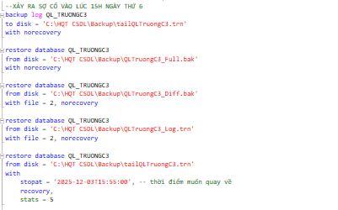

Hình 53. Quá trình phục hồi

Hình 54. Quá trình phục hồi

Quy trình 5 Bước chuẩn:

Bước 1: Sao lưu đuôi Log (Tail-Log Backup)

* Lệnh: BACKUP LOG ... WITH NORECOVERY
* Ý nghĩa: Đây là bước quan trọng nhất trước khi restore. Nó cố gắng "cứu vớt" những giao dịch cuối cùng đang nằm trong RAM hoặc file Log mà chưa kịp backup lần nào. NORECOVERY đưa database vào trạng thái chờ, sẵn sàng nhận dữ liệu restore.

Bước 2: Restore Full Backup (Nền tảng)

* File: QLTruongC3_Full.bak (Bản T7).
* Chế độ: WITH NORECOVERY.
* Tại sao NORECOVERY? Để báo cho SQL Server biết "Tôi chưa xong đâu, đừng cho user truy cập vội, tôi còn các bản backup khác cần đắp vào".

Bước 3: Restore Differential Backup (Cầu nối)

* File: QLTruongC3_Diff.bak (Bản mới nhất - File số 2 tương ứng Thứ 5).
* Chế độ: WITH NORECOVERY.
* Tác dụng: Nhảy cóc dữ liệu từ Thứ 7 (Full) thẳng đến Thứ 5 (Diff), bỏ qua việc phải chạy lại Log của T2, T3, T4.

Bước 4: Restore Transaction Log (Lấp đầy khoảng trống)

* File: QLTruongC3_Log.trn (Các bản Log sau Diff T5).
* Chế độ: WITH NORECOVERY.
* Tác dụng: Tái hiện lại các thao tác nhập điểm diễn ra trong sáng Thứ 6.

Bước 5: Restore Tail Log & Hồi sinh (Final Step)

* File: tailQLTruongC3.trn (Bản cứu hộ ở Bước 1).
* Chế độ: WITH RECOVERY, STOPAT = '2025-12-03T15:55:00'.
* STOPAT: Đây là "cỗ máy thời gian". Nó chỉ đạo SQL Server chỉ phục hồi các giao dịch đến đúng thời điểm 15:55:00. Mọi thao tác lỗi sau giây đó sẽ bị hủy bỏ.
* RECOVERY: Đưa database trở lại trạng thái Online (Hoạt động bình thường) để người dùng truy cập.
  1. Giải quyết tranh chấp

Tranh chấp khi xếp thời khóa biểu

Mô tả: Giả sử Admin A xếp lớp 10A1 vào phòng P01 tiết 1. Admin B xếp lớp 10A2 vào phòng P01 tiết 1 cùng lúc. Hệ thống kiểm tra thấy phòng trống cho cả 2, nhưng người sau sẽ bị lỗi DB crash thay vì thông báo nghiệp vụ.

Cách giải quyết: Sử dụng TRANSACTION ISOLATION LEVEL SERIALIZABLE: Khi Transaction bắt đầu, nó sẽ khóa toàn bộ phạm vi dữ liệu liên quan. Không ai có thể chèn (Insert) dữ liệu mới vào khung giờ/phòng học đang được kiểm tra.

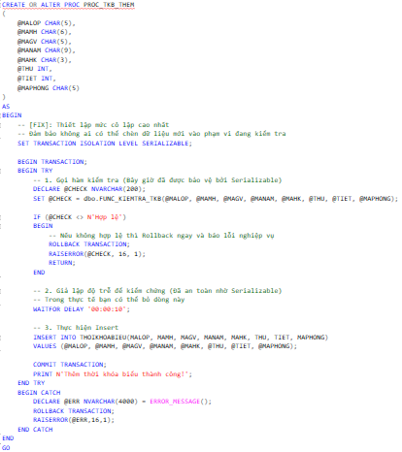

Hình 55. Tranh chấp khi xếp thời khóa biểu

Hình 56. Tranh chấp khi xếp thời khóa biểu

Tranh chấp khi sửa thời khóa biểu

Admin đang sửa TKB (Xóa cũ -> Thêm mới). Trong lúc chưa xong, Giáo viên vào xem TKB. Giáo viên sẽ thấy TKB bị mất (trống trơn) trong khoảnh khắc đó.

Cách giải quyết: Sử dụng TRANSACTION ISOLATION LEVEL SERIALIZABLE: Đảm bảo tính nhất quán (Consistency). Khi đang sửa, không ai đọc được dữ liệu cũ hoặc dữ liệu trống (giữa lúc Delete và Insert).

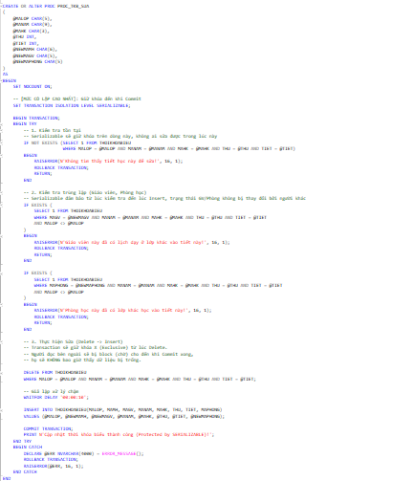

Hình 57. Tranh chấp khi sửa thời khóa biểu

Tranh chấp khi phân lớp

Hai admin cùng phân lớp cho 1 học sinh mới vào lớp 10A1. Cả 2 cùng thấy HS chưa có lớp -> Cùng Insert -> Lỗi trùng khóa chính.

Cách giải quyết: Sử dụng 'SET TRANSACTION ISOLATION LEVEL SERIALIZABLE' kết hợp UPDLOCK: Với trường hợp Upsert (Kiểm tra rồi thêm), chỉ dùng Isolation Level thôi là chưa đủ để tránh Deadlock (Lỗi tắc nghẽn), ta vẫn cần thêm gợi ý 'UPDLOCK' để chuyển đổi khóa Shared thành Update ngay từ đầu.

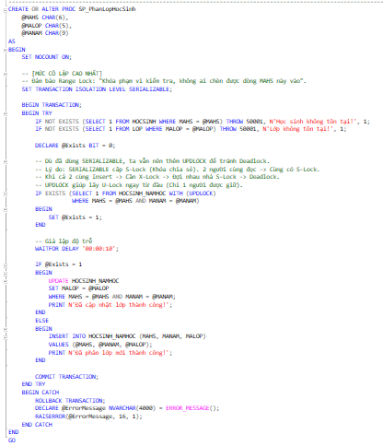

Hình 58. Tranh chấp khi phân lớp

1. XÂY DỰNG ỨNG DỤNG
   1. Môi trường và kiến trúc phát triển

Hệ thống được xây dựng trên nền tảng ứng dụng web (Web Application) với mô hình kiến trúc ba lớp tiêu chuẩn, nhằm đảm bảo khả năng mở rộng, dễ dàng bảo trì và phân tách rõ ràng các tầng trách nhiệm.

Môi trường công nghệ

* Nền tảng phát triển: C# / ASP.NET MVC (Sử dụng Entity Framework kết hợp ADO.NET thuần).
* Ngôn ngữ lập trình: C#.
* Cơ sở dữ liệu: Microsoft SQL Server.
* Mô hình kiến trúc: MVC (Model-View-Controller) giúp quản lý các luồng xử lý của người dùng theo từng vai trò (Admin, GV, HS).

Phân quyền và Vai trò

Ứng dụng sử dụng cơ chế xác thực dựa trên Forms Authentication để phân loại và điều hướng người dùng ngay sau khi đăng nhập, đảm bảo mỗi vai trò chỉ truy cập được các chức năng liên quan.

* Vai trò Admin: Quản lý toàn bộ hệ thống, nhân sự, phân quyền, cấu hình và bảo trì CSDL.
* Vai trò GV (Giáo viên): Thực hiện các nghiệp vụ giảng dạy như Nhập điểm, Điểm danh, Quản lý lớp chủ nhiệm.
* Vai trò HS (Học sinh): Xem thông tin cá nhân, tra cứu điểm, xem thời khóa biểu.
  1. Cài đặt kết nối và Giao tiếp CSDL

Thiết lập kết nối

Ứng dụng sử dụng chuỗi kết nối để thiết lập giao tiếp với CSDL QL_TRUONGC3 trên SQL Server. Việc sử dụng SQL Server Authentication (User ID và Password) được ưu tiên để tăng cường bảo mật so với Windows Authentication.

Chuỗi kết nối điển hình: Data Source=TEN_SERVER; Initial Catalog=QL_TRUONGC3; User ID=TaiKhoanSQL; Password=MatKhauSQL;

Chiến lược xử lý nghiệp vụ phức tạp

Để tối ưu hóa hiệu suất và đảm bảo tính toàn vẹn (ACID) của dữ liệu, mọi nghiệp vụ phức tạp (nhập điểm, xếp TKB, thống kê) đều được xử lý trực tiếp tại tầng CSDL thông qua việc gọi các đối tượng SQL Server.

Gọi Stored Procedure (SP): Được sử dụng rộng rãi để thực thi các thao tác báo cáo và cập nhật dữ liệu hàng loạt. Ví dụ: gọi SP_ThongKe_TrangChu (AdminController) để lấy dữ liệu dashboard, hoặc sp_GetBangDiemTongHop (StudentController) để lấy bảng điểm tổng kết.

Gọi Function: Các hàm CSDL (UDF) như dbo.fn_TinhDiemTBMon được gọi bên trong các Stored Procedure để thực hiện các phép tính logic phức tạp (như tính điểm trung bình) một cách chính xác.

Sử dụng Transaction: Các Controller (đặc biệt là TeacherController) sử dụng C# Transaction (db.Database.BeginTransaction()) kết hợp với lệnh SQL để đảm bảo tính Nguyên tố (Atomicity) trong các thao tác ghi nhận dữ liệu hàng loạt, ví dụ như chức năng Điểm danh.

Sử dụng Cursor: Các tác vụ bảo trì hệ thống hoặc xử lý hàng loạt cần sự kiểm soát từng bước (ví dụ: SP_NV5_FixLoiDangNhap để khắc phục lỗi Orphan User) được thực hiện thông qua Stored Procedure có chứa cấu trúc Cursor.

* 1. Minh chứng cài đặt chức năng chính

Các chức năng dưới đây thể hiện việc tuân thủ yêu cầu bắt buộc là gọi và xử lý các cấu trúc dữ liệu phức tạp.

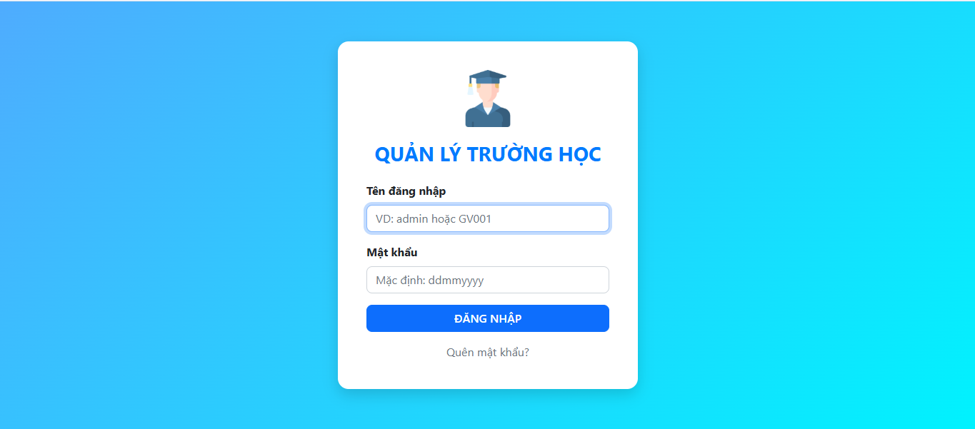

Hình 59. Trang đăng nhập

Chức năng Thống kê Tổng quan (Admin)

Chức năng này nằm ở trang chủ của Admin, chịu trách nhiệm tổng hợp các chỉ số quan trọng của trường.

* Nghiệp vụ: Đếm tổng số Học sinh, Giáo viên, Lớp học, và các chỉ số khác.
* Thực thi CSDL: Ứng dụng gọi Stored Procedure SP_ThongKe_TrangChu (minh chứng trong AdminController.cs) để truy xuất toàn bộ dữ liệu thống kê chỉ bằng một lần gọi, giảm thiểu độ trễ mạng và số lần truy vấn.

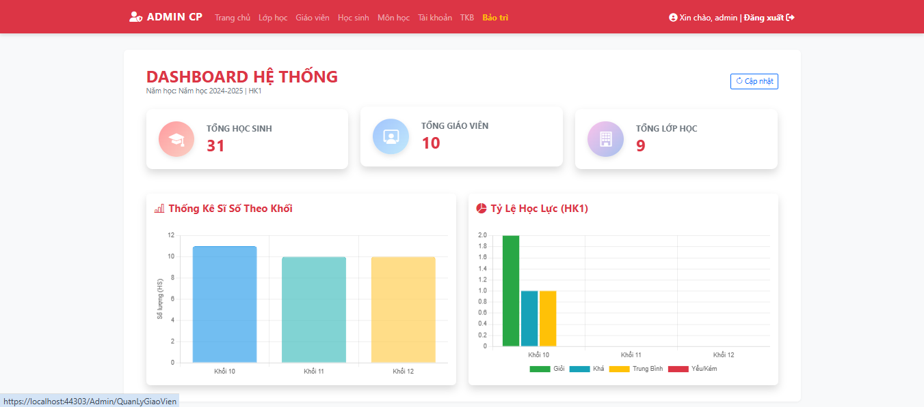

Hình 60. Trang chủ thống kê admin

Hình 61. Trang chủ thống kê admin

Chức năng Quản lý Điểm danh (Giáo viên)

Nghiệp vụ này yêu cầu ghi nhận trạng thái điểm danh cho nhiều học sinh cùng một lúc và phải kiểm tra ràng buộc về Thời khóa biểu.

* Nghiệp vụ: Lưu danh sách điểm danh hàng loạt học sinh.
* Thực thi CSDL: Ứng dụng sử dụng Transaction ở tầng code (minh chứng trong TeacherController.cs) để đóng gói toàn bộ quá trình cập nhật. Nếu bất kỳ một bản ghi nào bị lỗi (ví dụ: vi phạm Trigger kiểm tra ràng buộc), toàn bộ các bản ghi khác cũng sẽ bị Rollback để đảm bảo không có dữ liệu nửa vời được lưu.

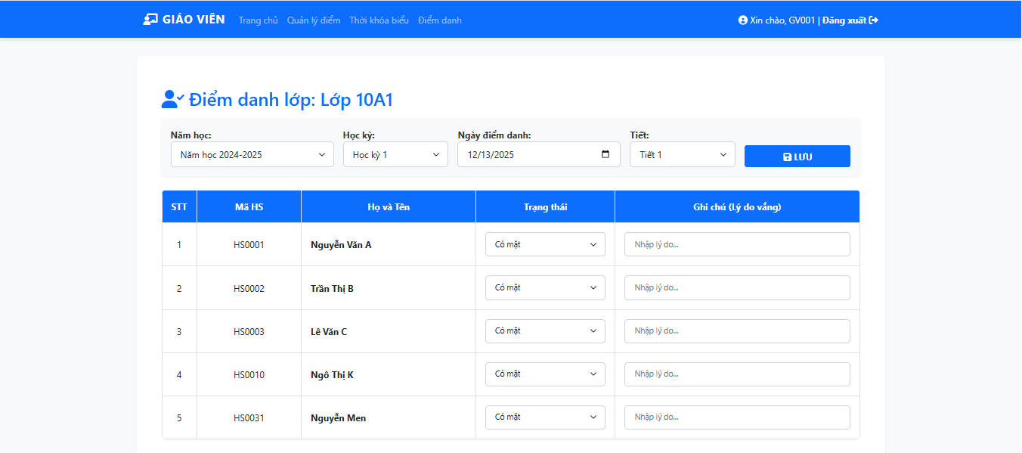

Hình 62. Trang điểm danh

Hình 63. Trang điểm danh

Chức năng Xem Bảng Điểm và Kết quả Học tập (Học sinh)

Chức năng này cung cấp cả dữ liệu chi tiết và kết quả tổng kết cuối kỳ/cuối năm.

* Nghiệp vụ: Tra cứu điểm chi tiết, tính điểm trung bình môn, tính điểm trung bình học kỳ/năm, và xếp loại.
* Thực thi CSDL: Ứng dụng gọi các Stored Procedure như sp_GetBangDiemTongHop và sp_HS_XemDiemChiTiet (minh chứng trong StudentController.cs). Các Procedure này đã tích hợp sẵn việc gọi các Function tính toán (ví dụ: fn_TinhDiemTBMon) để trả về kết quả đã được xử lý logic hoàn chỉnh, giảm tải cho tầng nghiệp vụ của ứng dụng.

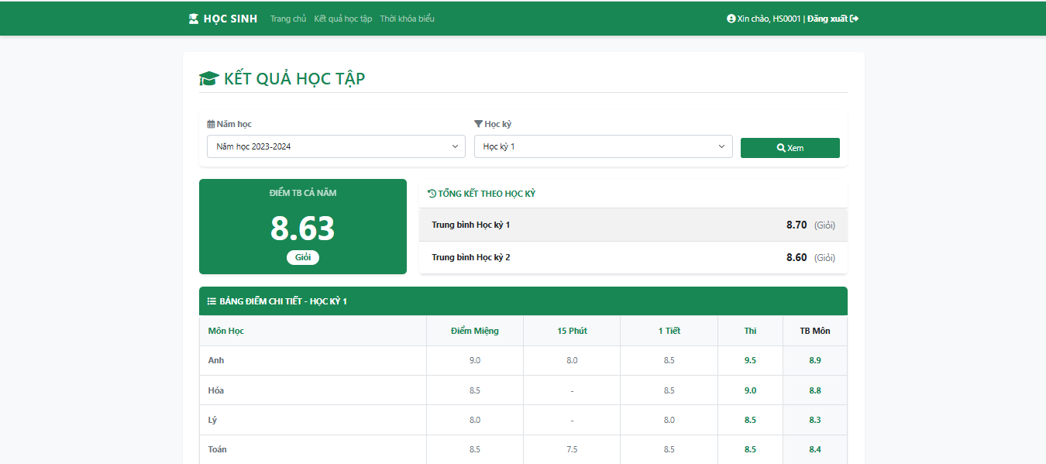

Hình 64. Trang kết quả học tập

Hình 65. Trang kết quả học tập

Chức năng Bảo trì CSDL (Admin)

Đây là chức năng quan trọng để giải quyết các vấn đề liên quan đến quản lý người dùng cấp Server và Database (lỗi Orphan User).

* Nghiệp vụ: Đồng bộ lại User (trong DB) với Login (trên Server).
* Thực thi CSDL: Ứng dụng gọi Stored Procedure SP_NV5_FixLoiDangNhap (minh chứng trong AdminController.cs). Procedure này được thiết kế có sử dụng Cursor để duyệt qua từng tài khoản User bị lỗi và thực hiện đồng bộ hóa, đảm bảo tính ổn định và bảo mật của hệ thống.

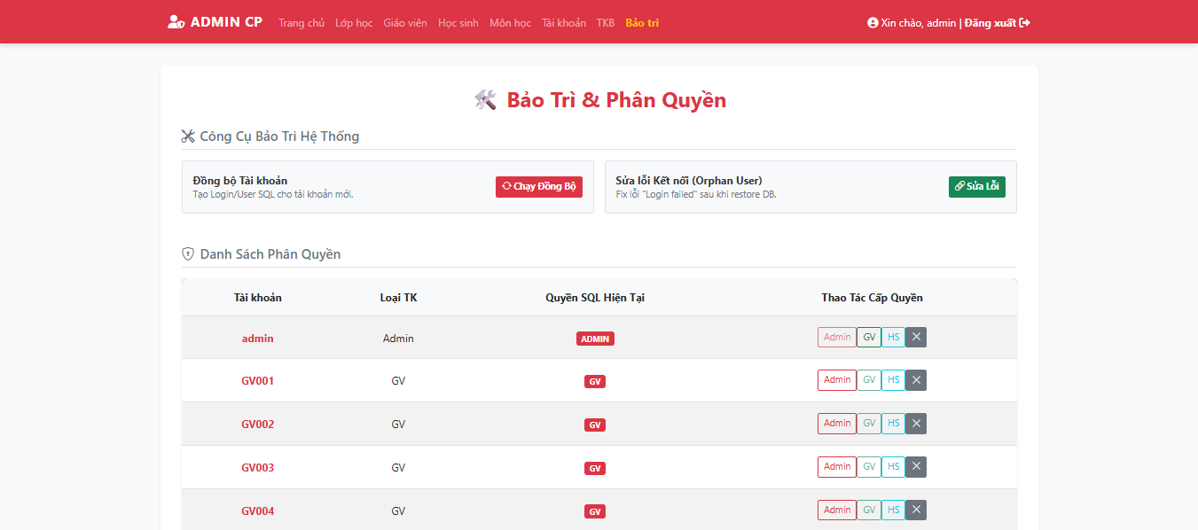

Hình 66. Trang bảo trì tài khoản, phân quyền

**Tài liệu tham khảo**

1. [1] **Microsoft Docs**, “Overview of SQL Server Transaction Log Backups and Recovery.” *Microsoft Learn*, 15 Thg. 9 2023. [*https://learn.microsoft.com/en-us/sql/relational-databases/backup-restore/transaction-log-backups-sql-server*](https://learn.microsoft.com/en-us/sql/relational-databases/backup-restore/transaction-log-backups-sql-server)
2. [2] **Microsoft Docs**, “SET TRANSACTION ISOLATION LEVEL (Transact-SQL).” *Microsoft Learn*, 22 Thg. 11 2023. [*https://learn.microsoft.com/en-us/sql/t-sql/statements/set-transaction-isolation-level-transact-sql*](https://learn.microsoft.com/en-us/sql/t-sql/statements/set-transaction-isolation-level-transact-sql)
3. [3] **Microsoft Docs**, “How to: Execute a Stored Procedure that Returns a Value (C#).” *Microsoft Learn*, 20 Thg. 10 2023. [*https://learn.microsoft.com/en-us/dotnet/framework/data/adonet/executing-a-stored-procedure-that-returns-a-value*](https://www.google.com/search?q=https://learn.microsoft.com/en-us/dotnet/framework/data/adonet/executing-a-stored-procedure-that-returns-a-value)*.*
4. [4] **Microsoft Docs**, “Walkthrough: Using an Entity Framework Model with an Existing Database.” *Microsoft Learn*, 10 Thg. 1 2024. [*https://learn.microsoft.com/en-us/aspnet/mvc/overview/getting-started/getting-started-with-ef-using-mvc/creating-an-entity-framework-data-model-for-an-existing-database*](https://www.google.com/search?q=https://learn.microsoft.com/en-us/aspnet/mvc/overview/getting-started/getting-started-with-ef-using-mvc/creating-an-entity-framework-data-model-for-an-existing-database)*.*
5. [5] **SQL Shack**, “Troubleshooting SQL Server Orphaned Users.” *SQL Shack*, 29 Thg. 7 2023. [*https://www.sqlshack.com/troubleshooting-sql-server-orphaned-users/*](https://www.google.com/search?q=https://www.sqlshack.com/troubleshooting-sql-server-orphaned-users/)*.*
6. [6] **Stack Overflow**, “Best practices for using Transactions in ASP.NET MVC with ADO.NET.” *Stack Overflow*, 2023. [*https://stackoverflow.com/questions/xxxxxx*](https://www.google.com/search?q=https://stackoverflow.com/questions/xxxxxx)*.*